Картотека игр по развитию мелкой моторики рук
у детей 3-4 лет.

Игра «Сухой бассейн»
Цель: Закрепление и развитие мелкой моторики, массаж пальцев рук, повышение чувствительности пальцев. Развитие классификации по различным признакам, формирование основных сенсорных эталонов.
Материал: Ёмкость, наполненная сушёным горохом (гречкой, песком, пуговицами, манкой и т.п.) на дне которой спрятаны различные предметы (пуговицы, геометрические фигуры, мелкие игрушки).
Ход игры: ребёнку предлагается найти закопанные мелкие предметы. Погружая кисти рук в наполнитель, перебирая горох (или другие крупы или материал наполнителя) и игрушки, пальчики массируются, становятся более чувствительными, а их движения координированными, ребёнок на ощупь находит какой-либо предмет и называет его.
Речевое сопровождение:
«Сюда насыпали горох и пальцы запустили,
Устроим там переполох, чтоб пальцы не грустили.»

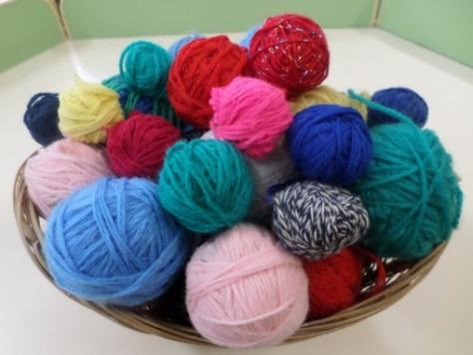
Игра «Весёлые клубочки».
Цель: Развивать умение наматывать клубочки из толстых ниток, подвижность пальцев, ловкость, координацию движений обеих рук.
Ход игры: Пособие предназначено для подгруппы детей до 5 человек.1) Ребёнок учится наматывать клубочек ниток. 2) Соревнования для 3-5 человек. Воспитатель предлагает детям выбрать клубочек определённого цвета, затем кто быстрее перемотает клубок.

Дидактическая игра «Собери бусы»
Цель: Продолжаем учить детей выбирать предметы определенной формы и цвета, сначала по показу, затем по словесному обозначению. Развивать зрительную память. Формировать умение следовать поставленной задаче. Развивать моторику кончиков пальцев рук, выполняя нанизывание мелких деталей на шнур ( леску).
Ход игры: Игру проводим в различных вариантах: нанизывать бусинки на шнур такого же цвета; чередование бусинок по цвету; чередование форм и цвета; найди лишнюю бусинку и исправь ошибку.

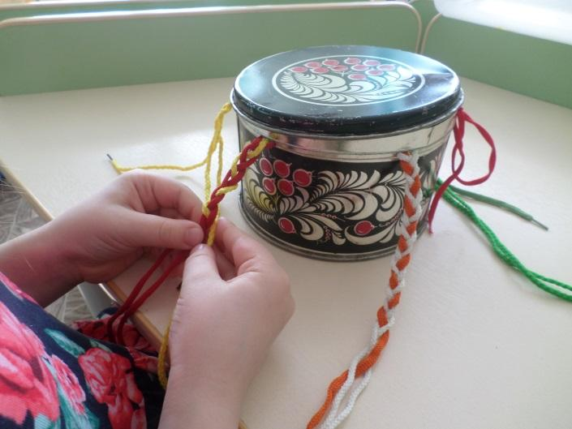
Игра «Заплети косичку» –
для индивидуальных занятий.

Цель: Обучать навыкам плетения. Развивать точность движения пальцев, координацию движения обеих рук, ручную умелость, внимание. Воспитывать усидчивость.
Ход игры: Пособие «Заплети косичку» предназначено для индивидуальной деятельности и маленькой подгруппы детей (2-3 ребёнка)
Вместе с ребёнком рассмотреть косички у куклы или у кого-нибудь из детей, показать, как из закреплённых «прядей» можно плести такие же косички. Затем предложить ребёнку попробовать самостоятельно сплести косичку.
Речевое сопровождение:
«Для моей сестрички
Я плету косички
Из шнурков и из тесьмы,
С нею очень мы дружны».

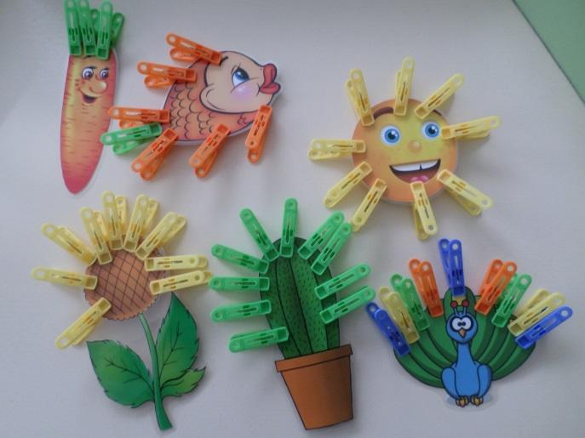
Игра «Игры с прищепками»
Цель: Развитие мелкой моторики, силу мышц руки.
Ход игры: Ребёнок нанизывает на плоскостные изображения недостающие детали в виде прищепок.
Усложнение: прищепки заменяются канцелярскими скрепками.
Использую прищепки для массажа пальцев, дети нанизывают прищепки на кончики пальцев на несколько секунд, прицепки не должны быть тугими.
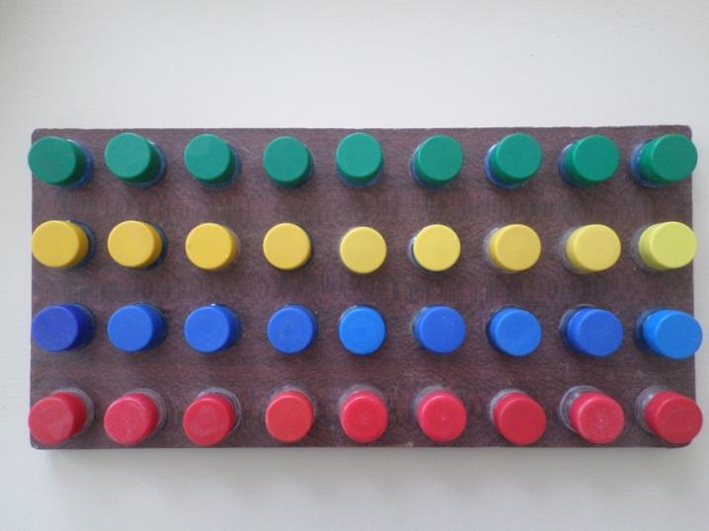
Игра «Дидактическая игра с крышками»
Цель: Учить закручивать и откручивать крышки, развивать координацию движений, умение складывать пальцы в щепоть.
Ход игры: Подбирать по цвету крышки, чередовать их в определённой последовательности и накручивать.

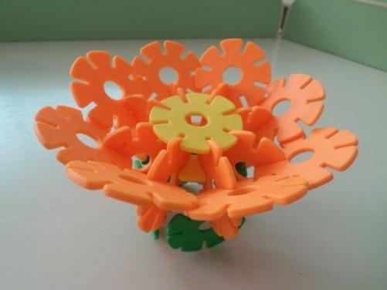
Игры с конструктором.
Цель: Учить конструировать из разнообразных конструкторов, имеющих различные способы крепления, создавая из них конструкции как по предлагаемым рисункам, так и придумывая свои. Сформировать навыки монтажа и демонтажа, развивать мелкую моторику пальцев рук.

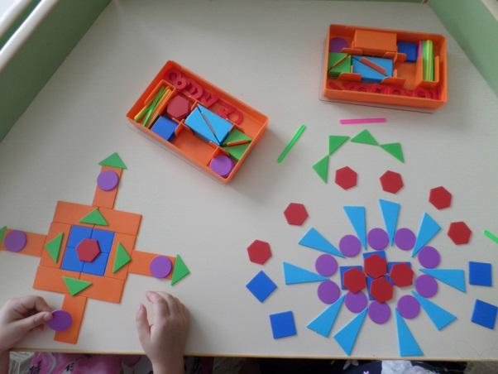
Игра «Геометрическая мозаика»

Цель: знакомство, закрепление сенсорных эталонов, развитие мелкой моторики рук, комбинаторных способностей, умения работать по образцу и в соответствии с собственным замыслом.
Дети с удовольствием складывают яркие красочные картинки из геометрических фигур по образцу и по замыслу. Геометрическая мозаика закрепляет знания о геометрических фигурах и основных цветах, развивает фантазию, воображение, логическое мышление, мелкую моторику и связную речь.

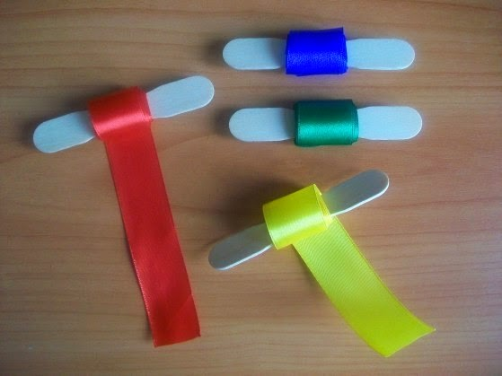
Игра «Кто скорее свернет ленту?»
Цель: развивать моторику пальцев и кистей рук, формировать скорость и точность движений.
Оборудование: две ленты, закрепленные одним концом на палочках (длина 50 см, одинаковой ширины и одного цвета.
Ход игры: Педагог вызывает к себе двух детей, демонстрирует ленты и говорит: «Будем играть. Это лента. Надо свернуть ленту. Кто свернет быстрее, тому подарок». «Раз, два, три - крути». Вначале педагог показывает, как надо крутить палочку, чтобы свернуть ленту.
Затем педагог предлагает двум детям выполнить показанное действие. Двое других детей помогают - они держат свободные концы лент, стоя на одной линии, отмеченной педагогом, стараясь с нее не сходить. Выигрывает тот, кто первым свернет ленту, крутя палочку и наматывая на нее ленту.

Игра с прищепками «Зарядка для пальчиков»
Цель: развитие кончиков пальцев рук, развитие внимания.
Оборудование: Прищепки
Ход игры: Бельевой прищепкой поочередно «кусаем» ногтевые фаланги (от указательного к мизинцу и обратно) на ударные слоги стиха:
«Сильно кусает котенок-глупыш,
Он думает, это не палец, а мышь. (Смена рук.)
Но я же играю с тобою, малыш,
А будешь кусаться, скажу тебе: «Кыш! ».

Игра «Какой формы предмет (или жмурки на месте)»
Цель: развитие мелкой моторики, тактильной чувствительности.
Материалы: игрушки, платок, пустые ящики или коробки.
Ход игры: завяжите ребенку глаза платком, дайте в Руки игрушку и предложите угадать, что именно вы ему дали. При правильном ответе откладывайте ее в правый ящик, при неправильном — в левый. В конце игры посчитайте количество правильных и неудачных ответов.
Каждый раз, когда вы будете проводить эту игру, необходимо к привычным для ребенка игрушкам добавлять совершенно неожиданные предметы, это будет заставлять работать воображение малыша.
Наиболее весело проходит игра, если играют несколько человек, а в конце задания проводятся совместное сравнение полученных результатов, поиск и устранение ошибок.
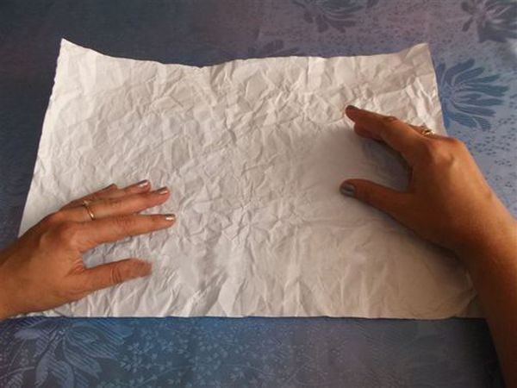
Игра «Выгладим платочки для мамы»

Цель: развитие мелкой моторики руки
Задача: разгладить лист бумаги
Материал: листок бумаги
Ход игры: Перед каждым ребенком – скомканный лист бумаги. Нужно, прижимая бумагу к столу большими пальцами обеих рук, разгладить остальными пальчиками лист так, чтобы ни один его край не остался загнутым.

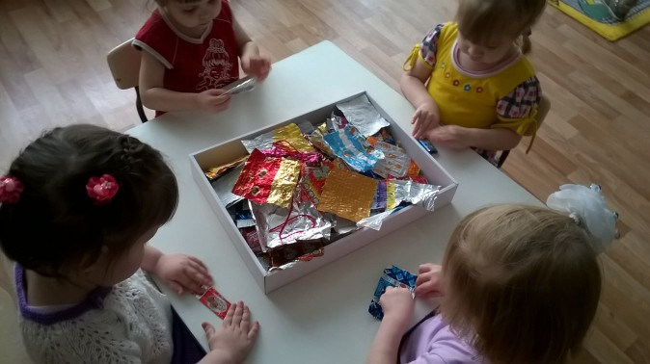
Игра «Найди сюрприз»

Цель: Развитие мелкой моторики рук, координации движений; обучение терпению.
Материал: Фантики (10-15 штук, мелкие предметы (значки, пуговицы и т. д., воздушная кукуруза, орехи.
Ход игры: Ведущий заворачивает значок в 4-5 фантиков. Ребенок должен развернуть все фантики и аккуратно сложить.

